○かすみがうら市空家等・空き地情報登録制度実施要綱
平成25年12月27日告示第42号
改正
平成26年３月31日告示第28号
平成26年７月30日告示第62号
令和２年３月31日告示第35号
令和４年３月31日告示第27号
かすみがうら市空家等・空き地情報登録制度実施要綱
（趣旨）
第１条 この告示は、市内における空家等及び空き地の有効活用を通じて、良好な住環境の確保及び定住促進等による地域活性化を図るため、かすみがうら市空家等・空き地情報登録制度の実施について必要な事項を定めるものとする。
（定義）
第２条 この告示において、次の各号に掲げる用語の意義は、それぞれ当該各号に定めるところによる。
(１) 空家等 空家等対策の推進に関する特別措置法（平成26年法律第127号）第２条第１項に規定する空家等（近く同項に規定する空家等となる予定のものを含む。）をいう。ただし、次に掲げる事項のいずれかに該当するものを除く。
ア 現に賃貸又は分譲を目的としているもの
イ 現に宅地建物取引業者（宅地建物取引業法（昭和27年法律第176号）第２条第３号に規定する宅地建物取引業者をいう。以下同じ。）が同条第２号に規定する宅地建物取引業（次号において「宅地建物取引業」という。）としての媒介又は代理の対象としているもの
ウ 老朽、損傷等が著しいもの
エ 大規模な修繕が必要と認められるもの
オ 市税を滞納している者が所有するもの
カ 暴力団員による不当な行為の防止等に関する法律（平成３年法律第77号）第２条第２号に規定する暴力団、同条第６号に規定する暴力団員又は暴力団若しくは暴力団員と密接な関係を有し、若しくは社会的に非難される関係を有する者（以下これらを「暴力団等」という。）が所有しているもの
(２) 空き地 現に居住の用に供することができる建物が存しない宅地（宅地建物取引業法第２条第１号に規定する宅地をいう。）であって、地形上及び法令上、住宅を建築することが可能であるものをいう。ただし、次に掲げる事項のいずれかに該当するものを除く。
ア 現に賃貸又は分譲を目的としているもの
イ 現に宅地建物取引業者が宅地建物取引業としての媒介又は代理の対象としているもの
ウ 市税を滞納している者が所有するもの
エ 暴力団等が所有しているもの
(３) 所有者 空家等又は空き地（以下「物件」という。）に係る所有権により、当該物件の売却又は賃貸を行うことができる者をいう。
(４) 空家等・空き地バンク 物件の売却又は賃貸を希望する所有者から申込みを受けた当該物件に関する情報を公開し、自らが市内への定住又は定期的に滞在若しくは使用することを目的として当該物件の利用を希望する者に対し、情報を提供する仕組みをいう。
（適用上の注意）
第３条 この告示は、空家等・空き地バンク以外による物件の取引を妨げるものではない。
（協会等との協定）
第４条 市長は、空家等・空き地バンクを円滑に運営するため、公益社団法人茨城県宅地建物取引業協会及び公益社団法人全日本不動産協会茨城県本部（以下「協会等」という。）と次に掲げる事項について協定を結ぶものとする。
(１) 仲介業者（次項に掲げる要件のすべてを満たす者に限る。）の推薦
(２) 空家等・空き地バンクへ所有者から登録の申込みがあった物件の登録に必要な調査
(３) 物件の売買又は賃貸借の契約交渉の仲介
２ 前項第１号に掲げる要件は、次のとおりとする。
(１) この告示の目的を理解し、前項第２号及び第３号に掲げる事項を果たすことができる者
(２) 宅地建物取引業者であること。
(３) 暴力団等でないこと。
（空家等・空き地バンクへの登録申込み等）
第５条 空家等・空き地バンクへ登録しようとする所有者は、かすみがうら市空家等・空き地バンク物件登録申込書（様式第１号）にかすみがうら市空家等・空き地バンク物件登録カード（様式第２号）及び同意書（様式第３号）を添えて、市長に提出しなければならない。
２ 市長は、前項の規定による申込みがあったときは、その内容を審査し、適当と認めたときは、当該物件を空家等・空き地バンクに登録し、かすみがうら市空家等・空き地バンク物件登録通知書（様式第４号）により当該所有者（以下「物件登録者」という。）に通知するものとする。
３ 前項の規定による登録の期間は、登録の日から起算して２年以内とする。
４ 市長は、第２項の規定により登録した物件について、協会等に仲介を依頼し、仲介業者が決定したときは、かすみがうら市空家等・空き地バンク仲介業者決定通知書（様式第５号）により当該所有者に通知するものとする。
（空家等・空き地バンク登録事項変更の届出）
第６条 前条第２項の規定による登録の通知を受けた物件登録者は、当該登録事項に変更があったときは、かすみがうら市空家等・空き地バンク物件登録変更届出書（様式第６号）にかすみがうら市空家等・空き地バンク物件登録カード（様式第２号）を添えて、市長に届け出なければならない。
２ 市長は、前項の規定による届出を受け、物件の登録事項を変更したときは、かすみがうら市空家等・空き地バンク物件登録変更通知書（様式第７号）により当該物件登録者に通知するものとする。
（空家等・空き地バンク登録の抹消）
第７条 市長は、空家等・空き地バンクの登録物件が次の各号のいずれかに該当するときは、当該登録物件を空家等・空き地バンクから抹消するものとする。
(１) かすみがうら市空家等・空き地バンク物件登録抹消届出書（様式第８号）の提出があったとき。
(２) 空家等・空き地バンク物件登録の期間満了日を経過しても登録期間の延長の申出がなかったとき。
(３) 当該物件に係る所有権に異動があったとき。
(４) その他市長が適当でないと認めたとき。
２ 市長は、前項の規定による抹消をしたときは、かすみがうら市空家等・空き地バンク物件登録抹消通知書（様式第９号）により当該物件登録者に通知するものとする。
（空家等・空き地バンク登録期間延長）
第８条 物件登録者は、空家等・空き地バンク物件登録期間満了後も登録の延長を希望する場合は、登録期間満了日までに、かすみがうら市空家等・空き地バンク物件登録期間延長申出書（様式第10号）を市長に提出しなければならない。
２ 前項の規定により延長できる期間は、２年間とする。ただし、登録期間の延長回数は制限しないものとする。
３ 市長は、第１項の規定による申出を受け、物件の登録期間を延長したときは、かすみがうら市空家等・空き地バンク物件登録期間延長通知書（様式第11号）により当該物件登録者に通知するものとする。
（空家等・空き地バンク登録情報の提供）
第９条 市長は、空家等・空き地バンクに登録された物件の情報（かすみがうら市空家等・空き地バンク物件登録カード（様式第２号）に記載された情報をいう。以下「物件情報」という。）について、本市ホームページ等においてその概要を公開するとともに、希望する利用登録者（第10条第３項に規定する者をいう。）に提供するものとする。
２ 前項の規定により公開する物件情報の範囲は、次のとおりとする。
(１) 登録番号
(２) 売却又は賃貸の別
(３) 売却又は賃貸の希望価格
(４) 物件所在地
(５) 物件の概要
(６) 設備状況（空家等の場合に限る。）
(７) 主要施設等への距離
(８) 位置図
(９) 間取り図（空家等の場合に限る。）
(10) 写真
（利用の登録申込み等）
第10条 物件情報の提供を受けようとする者は、かすみがうら市空家等・空き地バンク利用登録申込書（様式第12号）に誓約書（様式第13号）を添えて、市長に提出しなければならない。
２ 物件情報の提供を受けようとする者は、次に掲げる要件のすべてを満たしていなければならない。
(１) 暴力団等でない者であること。
(２) 物件を利用し、地域住民と協調する者であること。
(３) 市税を滞納していない者であること。
３ 市長は、第１項の規定による申込みがあったときは、その内容を審査し、適当と認めたときは、当該申込者を空家等・空き地バンクに登録し、かすみがうら市空家等・空き地バンク利用登録通知書（様式第14号）により当該申込者（以下「利用登録者」という。）に通知するものとする。
４ 前項の規定による登録期間は、登録の日から起算して２年以内とする。
（利用登録者に係る登録事項変更の届出）
第11条 前条第３項の規定による登録の通知を受けた利用登録者は、当該登録事項に変更があったときは、かすみがうら市空家等・空き地バンク利用登録変更届出書（様式第15号）により、市長に変更内容を届け出なければならない。
２ 市長は、前項の規定による届出を受け、利用登録の登録事項を変更したときは、かすみがうら市空家等・空き地バンク利用登録変更通知書（様式第16号）により当該利用登録者に通知するものとする。
（利用登録者の登録抹消）
第12条 市長は、利用登録者が次に掲げる事項のいずれかに該当するときは、当該利用登録者を空家等・空き地バンクから抹消するものとする。
(１) 第10条第２項に掲げる要件を欠く者と認められるとき。
(２) 物件を利用することにより公の秩序を乱し、又は善良な風俗を害するおそれがあると認められるとき。
(３) 利用登録の内容に虚偽があったとき。
(４) 利用登録の期間満了日を経過しても、登録期間の延長の申出がなかったとき。
(５) かすみがうら市空家等・空き地バンク利用登録抹消届出書（様式第17号）の提出があったとき。
(６) その他市長が適当でないと認めるとき。
２ 市長は、前項の規定により登録を抹消したときは、かすみがうら市空家等・空き地バンク利用登録抹消通知書（様式第18号）により当該利用登録者に通知するものとする。
（利用登録の登録期間延長）
第13条 利用登録者は、空家等・空き地バンク利用登録期間満了後も登録の延長を希望する場合は、登録期間満了日までに、かすみがうら市空家等・空き地バンク利用登録期間延長申出書（様式第19号）を市長に提出しなければならない。
２ 前項の規定により延長できる期間は２年間とする。ただし、登録期間の延長回数は制限しないものとする。
３ 市長は、第１項の規定による申出を受け、利用登録の登録期間を延長したときは、かすみがうら市空家等・空き地バンク利用登録期間延長通知書（様式第20号）により当該利用登録者に通知するものとする。
（希望物件の交渉申込み及び通知）
第14条 利用登録者は、希望する物件の交渉を申し込むときは、かすみがうら市空家等・空き地バンク物件交渉申込書（様式第21号）により市長に申し込まなければならない。
２ 市長は、前項の規定による申込みがあったときは、かすみがうら市空家等・空き地バンク物件交渉申請通知書（様式第22号）により物件登録者及び協会等に通知するものとする。
（物件登録者と利用登録者の交渉等）
第15条 前条第２項の規定による通知を受けた協会等は、遅滞なく当該利用登録者と交渉を行い、その結果について、かすみがうら市空家等・空き地バンク物件交渉結果報告書（様式第23号）により速やかに市長に報告しなければならない。
２ 市長は、物件登録者と利用登録者との物件に関する交渉及び売買又は賃貸借の契約並びにこれらにより生じる利益及び損害については、一切これに関与しない。
（奨励金の交付）
第16条 市長は、空家等・空き地バンクのうち空家等に係る登録を推進するため、かすみがうら市空家等バンク登録奨励金（以下「奨励金」という。）を予算の範囲内で交付することができる。
２ 奨励金の交付の対象者は、第５条第２項の規定により登録した空家等の所有者とする。ただし、次に掲げる者を除く。
(１) 過去にこの告示による奨励金の交付を受けたことがある空家等の所有者であって、同一の空家等について再度の交付を受けようとする者
(２) その他市長が適当でないと認めた者
３ 奨励金の額は、１物件につき50,000円とする。
（交付の申請）
第17条 奨励金の交付を受けようとする者（以下「申請者」という。）は、第５条第２項の規定による登録の通知のあった日から１か月以内に、かすみがうら市空家等バンク登録奨励金交付申請書（様式第24号。以下「申請書」という。）に、次に掲げる書類を添付して市長に提出するものとする。
(１) かすみがうら市空家等・空き地バンク物件登録通知書の写し
(２) 市税に滞納がないことを証する書類（課税されている場合に限る。）
(３) 登記簿の謄本、登記済証、物件の売買に係る契約書その他の権利関係を証明する書類
(４) その他市長が必要と認める書類
（交付決定）
第18条 市長は、前条の規定による申請があったときは、その内容を審査し、交付を決定したときはかすみがうら市空家等バンク登録奨励金交付決定通知書（様式第25号）により、不交付を決定したときはかすみがうら市空家等バンク登録奨励金不交付決定通知書（様式第26号）により、当該申請者に通知するものとする。
（奨励金の請求）
第19条 前条の規定による奨励金の交付決定を受けた申請者が、奨励金の交付を受けようとするときは、かすみがうら市空家等バンク登録奨励金交付請求書（様式第27号）を市長に提出しなければならない。
（交付決定の取消し等）
第20条 市長は、奨励金の交付を受けた者が次のいずれかに該当すると認めるときは、奨励金の交付決定の全部を取り消し、及び既に交付した奨励金について期限を定めて返還を命ずることができる。
(１) 偽りその他不正の手段により奨励金の交付を受けたとき。
(２) 奨励金の交付の対象となる空家等が登録を受けた日から６か月を経過する日までの間に、当該登録が第７条第１項の規定により抹消されたとき。ただし、当該空家等に係る売買又は賃貸借の契約が成立した場合、または、所有者の死亡により所有権の異動があった場合を除く。
(３) この告示に定める事項に違反し、又は市長の指示に従わないとき。
２ 市長は、前項の規定により奨励金の返還を命ずるときは、かすみがうら市空家等バンク登録奨励金返還命令書（様式第28号）により、申請者に通知するものとする。
（その他）
第21条 この告示に定めるもののほか、必要な事項は、市長が別に定める。
附 則
この告示は、平成26年１月１日から施行する。ただし、第９条から第15条までの規定は、平成26年４月１日から施行する。
附 則（平成26年３月31日告示第28号）
この告示は、平成26年３月31日から施行し、平成26年１月１日から適用する。
附 則（平成26年７月30日告示第62号）
この告示は、平成26年８月１日から施行する。
附 則（令和２年３月31日告示第35号）
（施行期日）
１ この告示は、令和２年４月１日から施行する。
（かすみがうら市移住支援事業費補助金交付要綱の一部改正）
２ かすみがうら市移住支援事業費補助金交付要綱（平成27年かすみがうら市告示第16号）の一部を次のように改正する。
（次のよう略）
附 則（令和４年３月31日告示第27号）
この告示は、令和４年４月１日から施行する。
様式第１号（第５条関係）
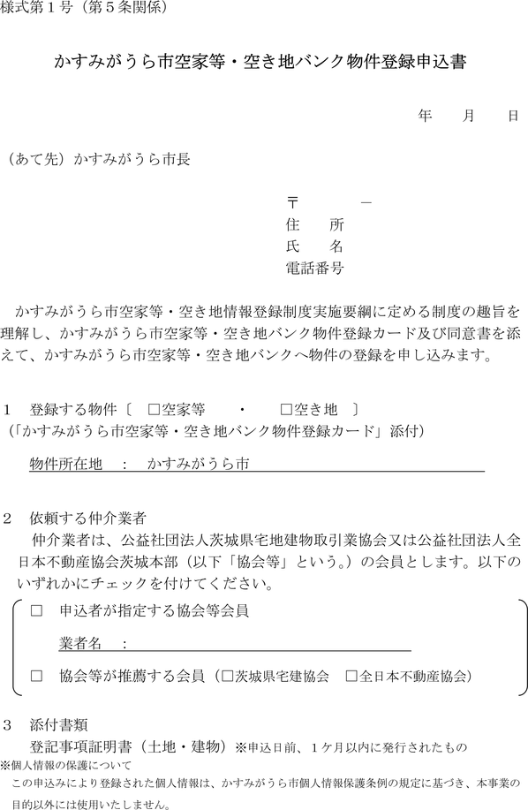
様式第２号（第５条、第６条関係）
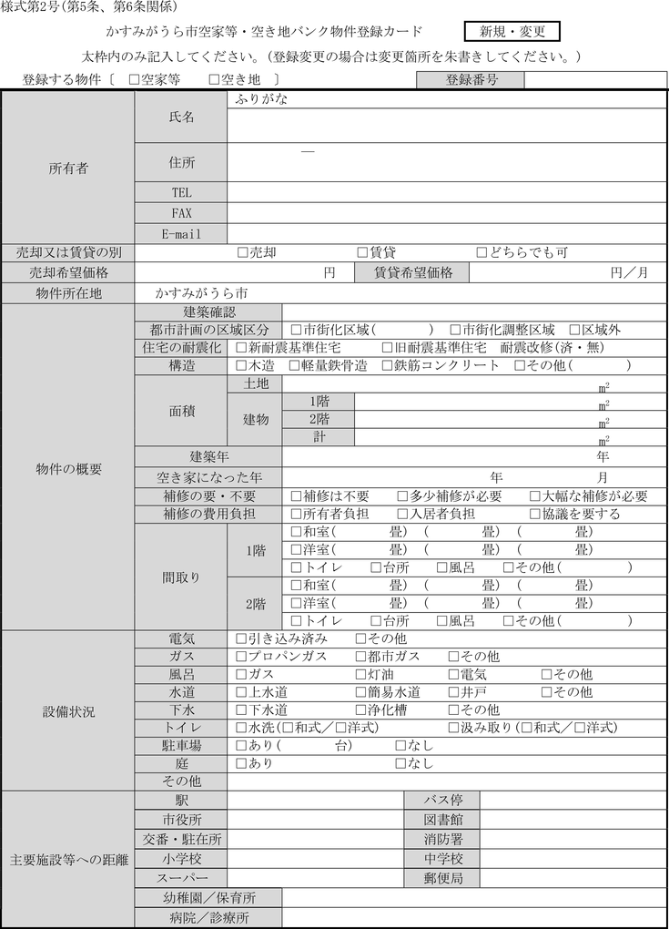
様式第３号（第５条関係）
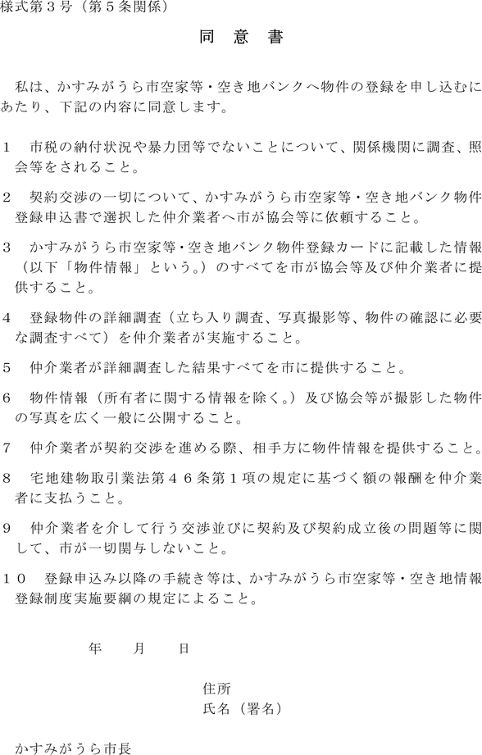
様式第４号（第５条関係）
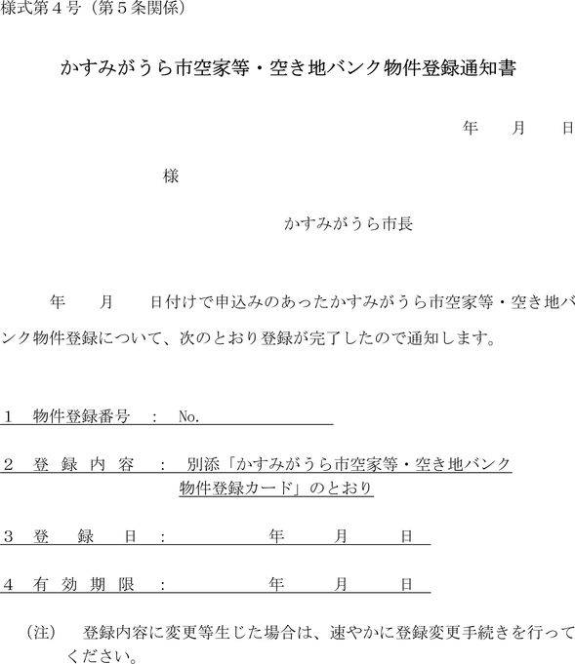
様式第５号（第５条関係）
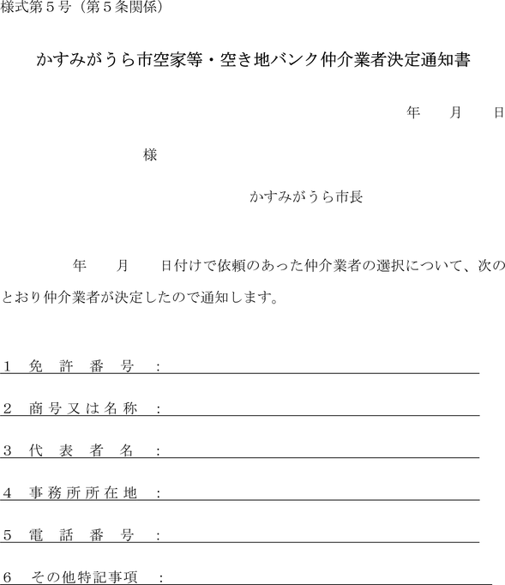
様式第６号（第６条関係）
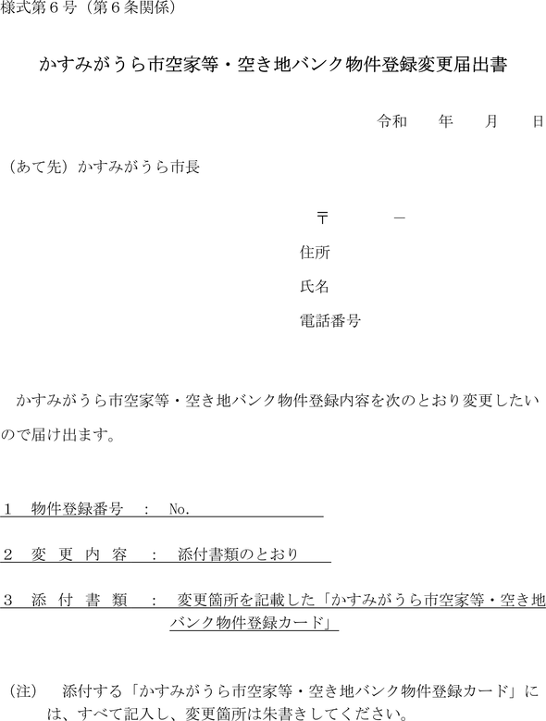
様式第７号（第６条関係）
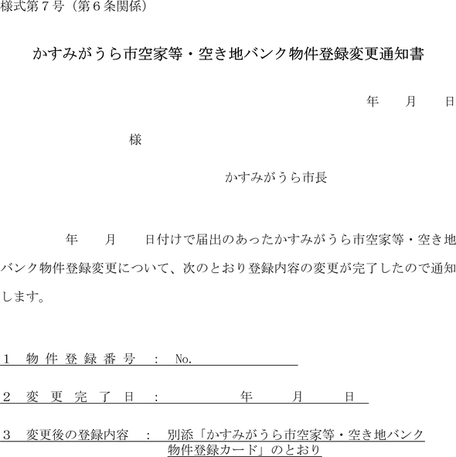
様式第８号（第７条関係）
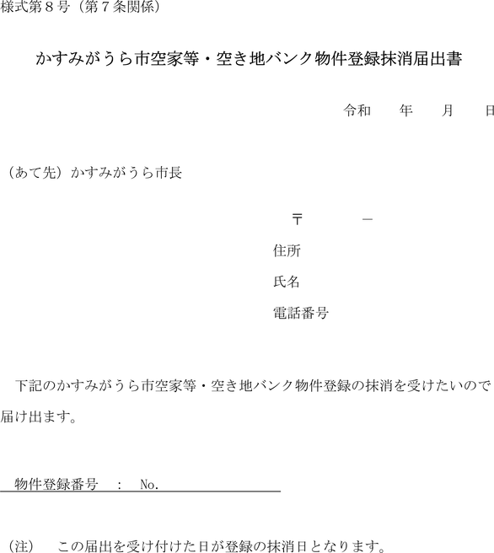
様式第９号（第７条関係）
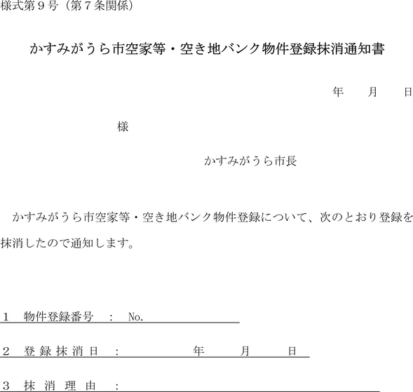
様式第10号（第８条関係）
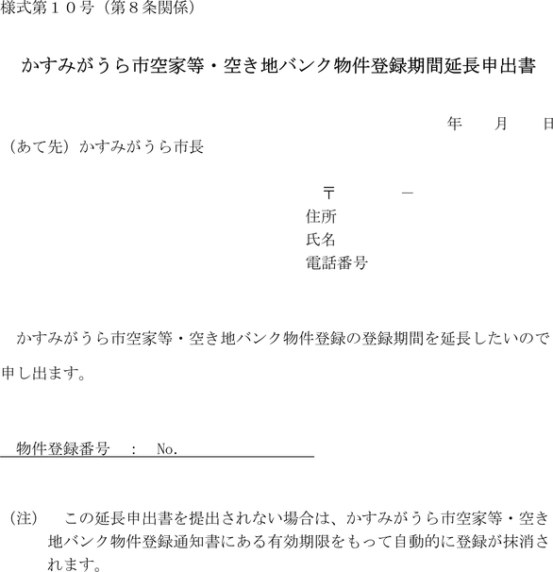
様式第11号（第８条関係）
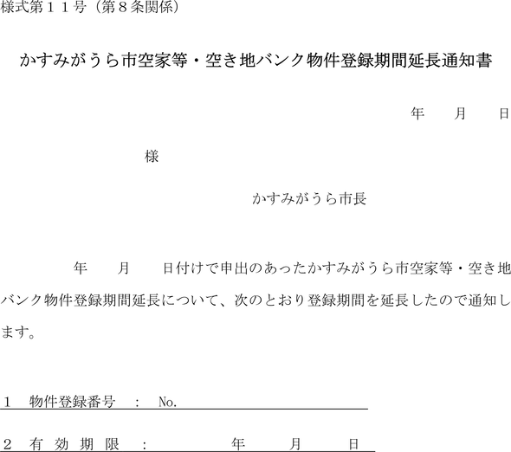
様式第12号（第10条関係）
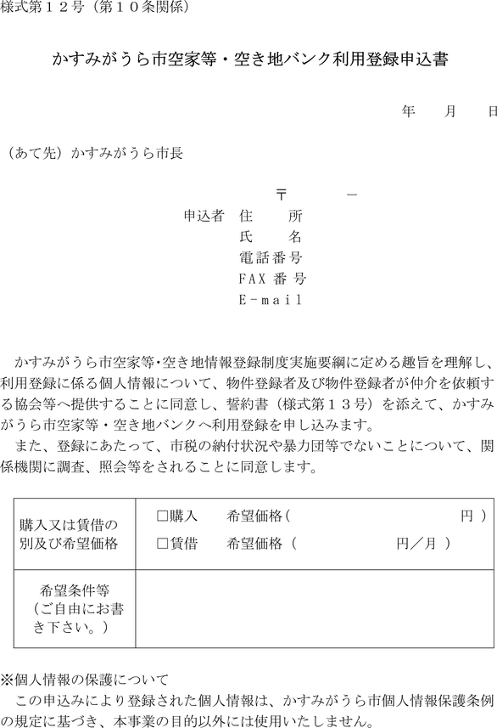
様式第13号（第10条関係）
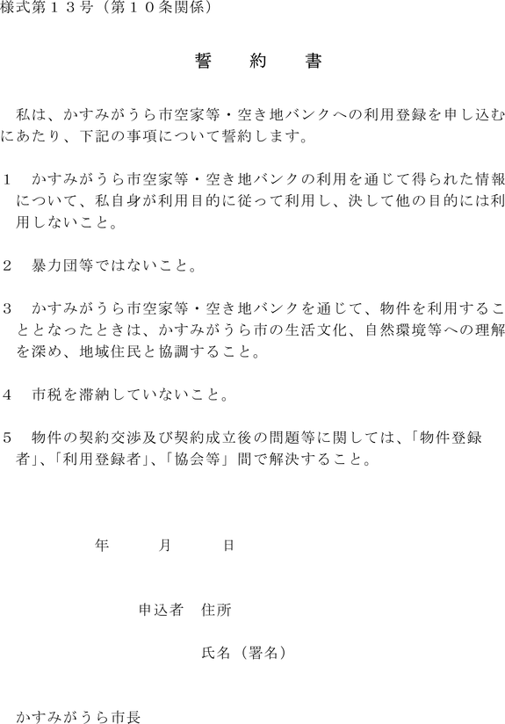
様式第14号（第10条関係）
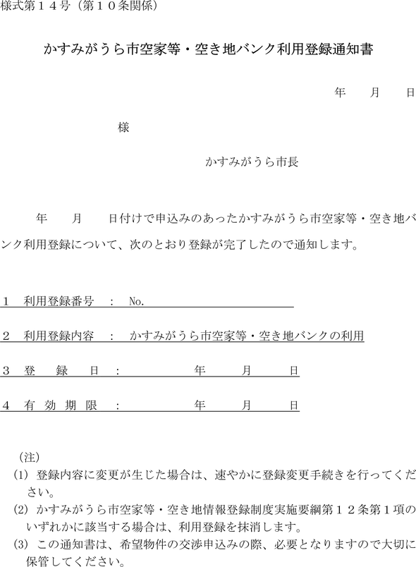
様式第15号（第11条関係）
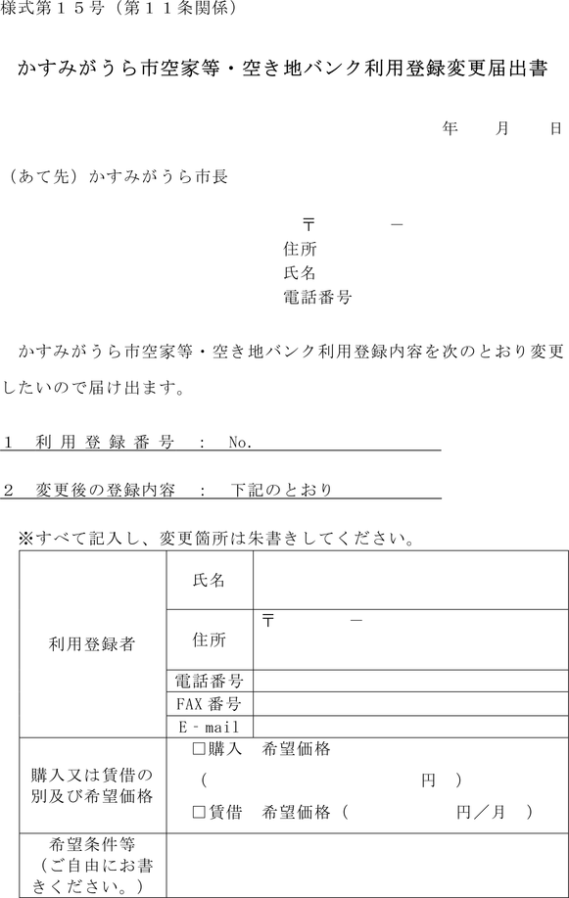
様式第16号（第11条関係）
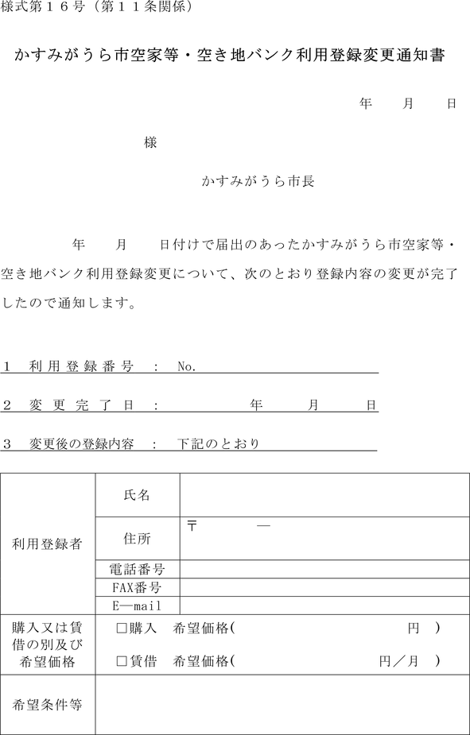
様式第17号（第12条関係）
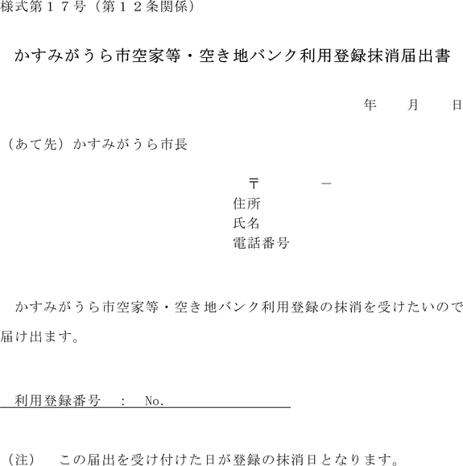
様式第18号（第12条関係）
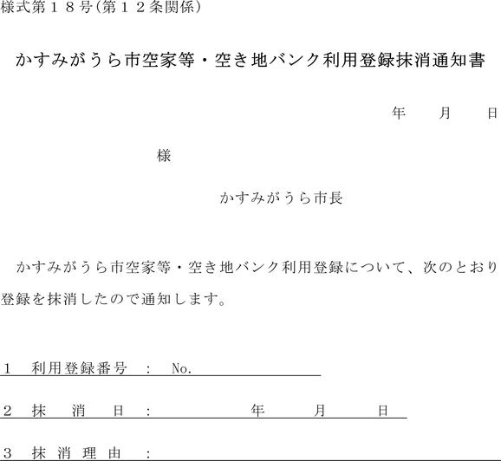
様式第19号（第13条関係）
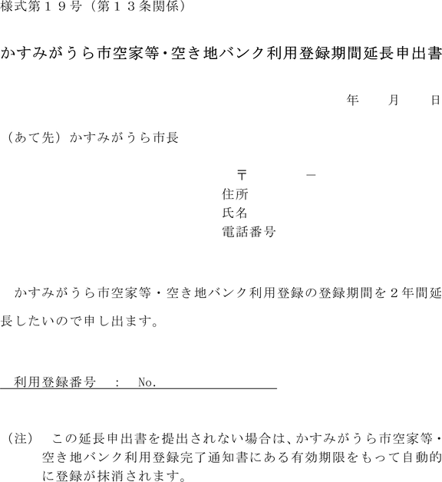
様式第20号（第13条関係）
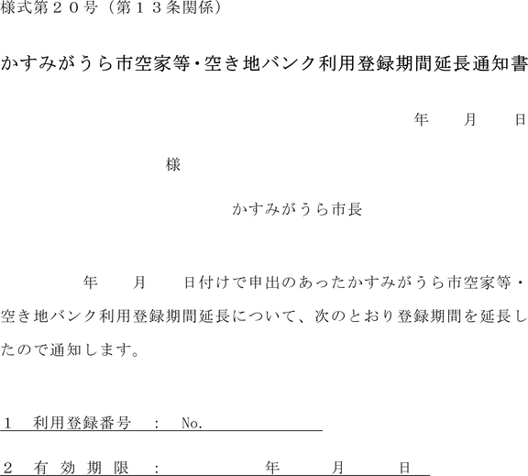
様式第21号（第14条関係）
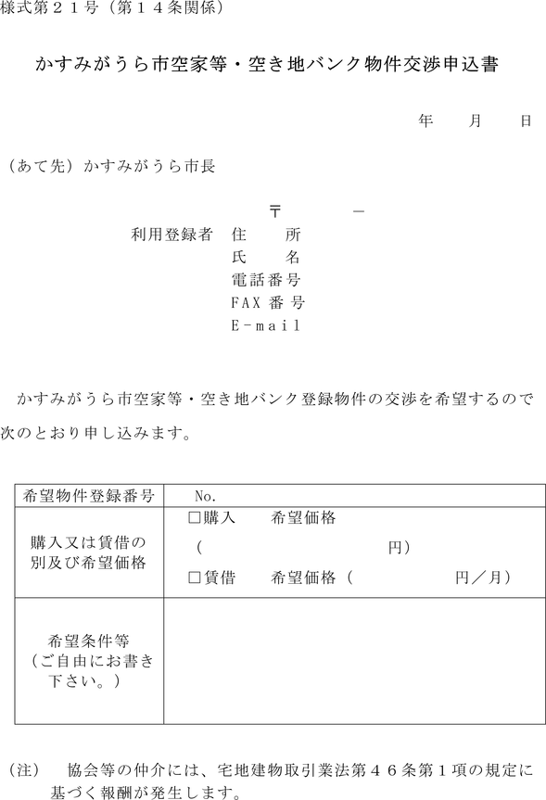
様式第22号（第14条関係）
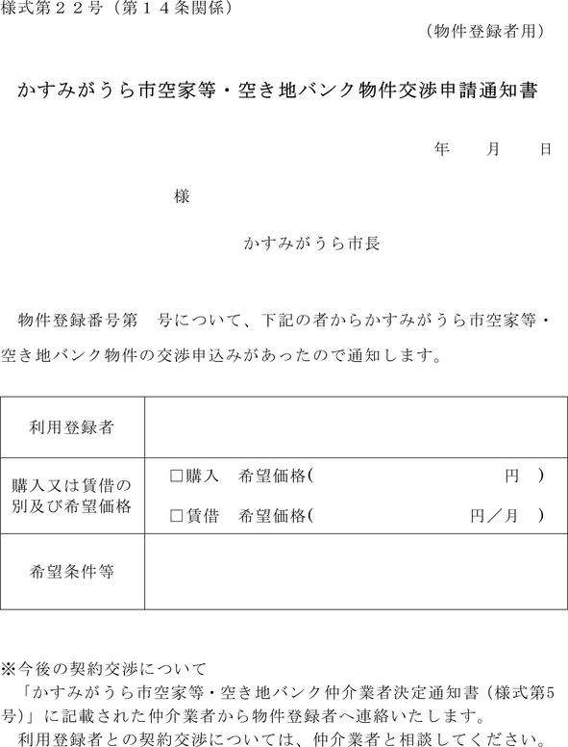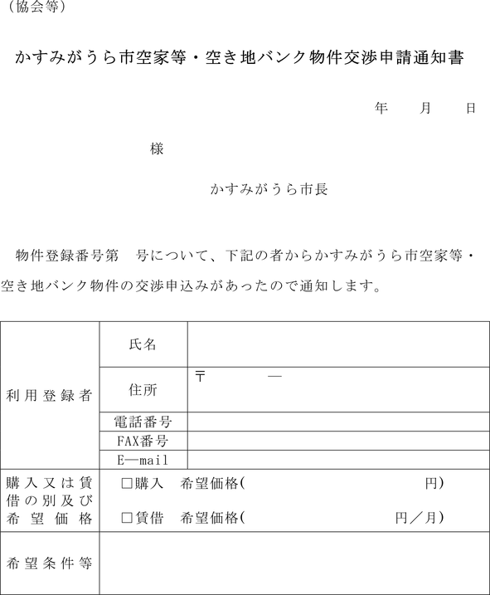
様式第23号（第15条関係）
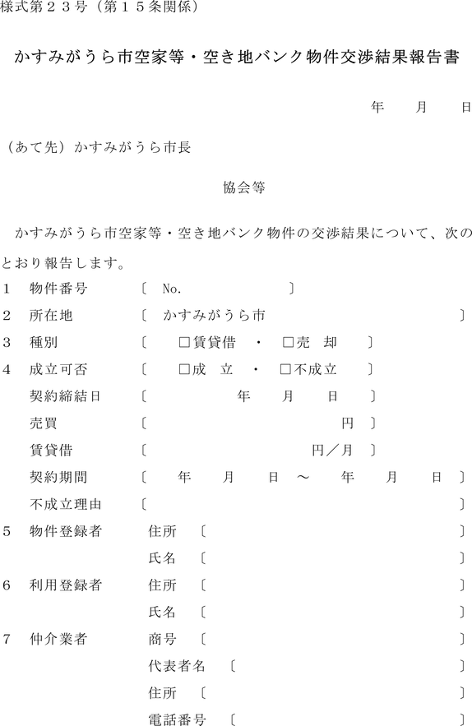
様式第24号（第17条関係）
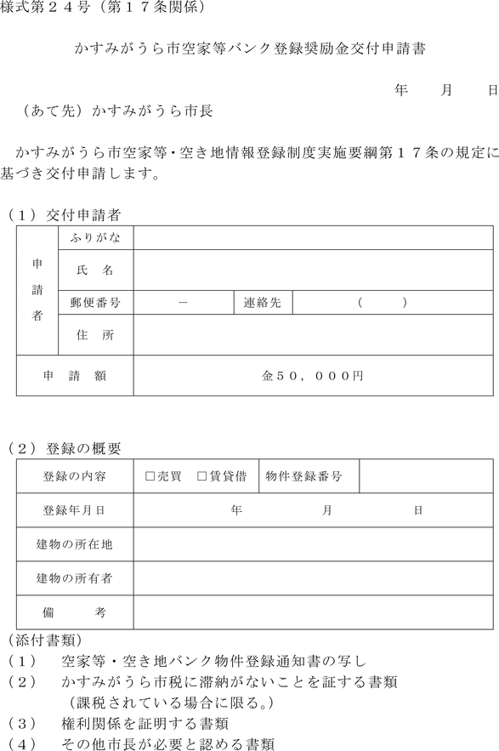
様式第25号（第18条関係）
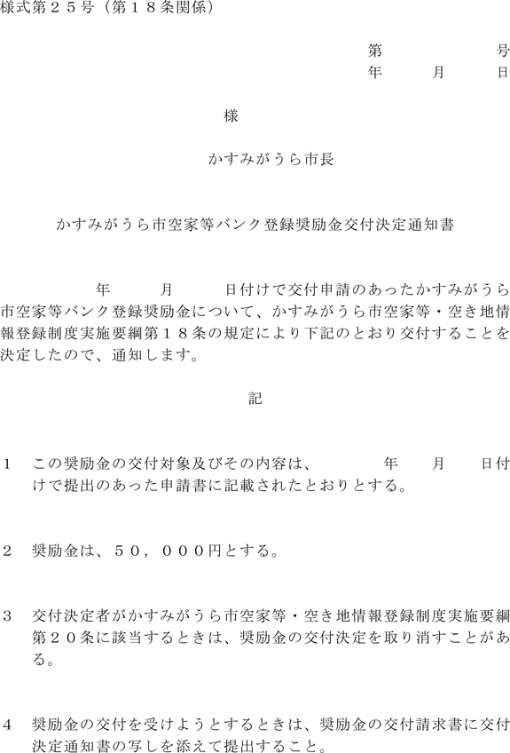
様式第26号（第18条関係）
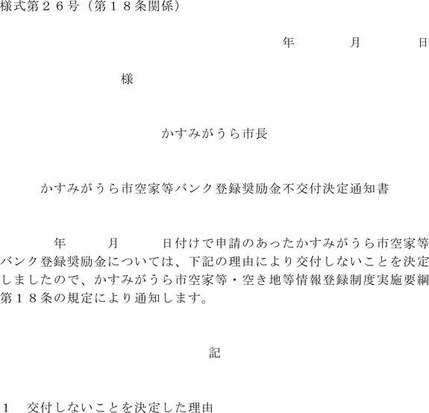
様式第27号（第19条関係）
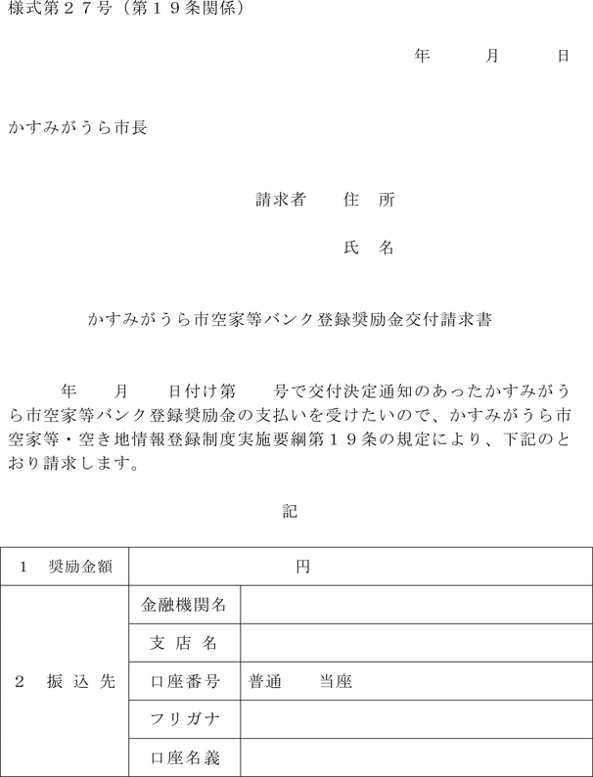
様式第28号（第20条関係）
